176. Определить период Т колебаний математического маятника, если его модуль максимального перемещения Δr=18 см и максимальная скорость Vmax=16 см/с.

Δr=18 см  Vmax=16 см/с | Средняя скорость за один период равна 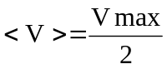, так как в крайних точках скорость равна нулю, а в нижней – Vmax.  С другой стороны средняя скрость за период равна 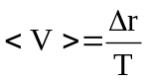. Поэтому 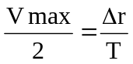, откуда период равен 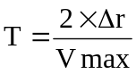.  Подставляем числа. 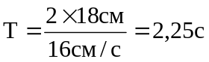.
T=?

